Государственное бюджетное учреждение спортивная школа
Кронштадтского района Санкт-Петербурга

ПРИНЯТО  на тренерском совете  ГБУ СШ Кронштадтского района СПб  Протокол № __  от «____» ____________ 20__г. | УТВЕРЖДАЮ:  Директор ГБУ СШ  Кронштадтского района СПб  ________________________ Е.А.Чебыкин  Приказ № ____от «____» ________ 20__г.

Приложение к программе спортивной (предспортивной)

подготовки
по виду спорта плавание на время

дистанционных тренировочных мероприятий

Инструктор-методист
ГБУ СШ Кронштадтского района СПб
Игнатова В.С.
Старший тренер отделения плавания
Чигринская М.В.

Кронштадт
2020 год
Содержание
- Пояснительная записка | Стр 3
- Организация тренировочного процесса в домашних условиях (в период изоляции) | Стр 3
- Ведение «спортивного дневника» | Стр 4
- Прочие условия | Стр 4
- Особенности организации тренировочного процесса в дистанционном режиме. | Стр 6
- Нормативная часть (изменения) | Стр 9
- Методическая часть (изменения) | Стр 10
Приложение 1. | Стр 20

- Пояснительная записка
В соответствии с постановлением Правительства Санкт-Петербурга от 13.03.2020 г № 121 «О мерах по противодействию распространения в Санкт-Петербурге новой коронавирусной инфекции (COVID – 19)» (с изменениями) переводят занимающихся по программам спортивной и предспортивной подготовки на этапах начальной подготовки и тренировочном (этапе спортивной специализации) на дистанционный режим тренировочных занятий в домашних условиях. Данный формат позволяет в условиях режима повышенной готовности, с целью предотвращения распространения новой коронавирусной инфекции (COVID-19), а также с целью соблюдения принципа непрерывности тренировочного процесса, проводить занятия в домашних условиях на основании методических рекомендаций тренера.

- Организация тренировочного процесса в домашних условиях (в период изоляции)
  - После анализа программы спортивной (предспортивной) подготовки (далее- программы) по виду спорта (спортивной дисциплине) и годового плана-графика тренировочного процесса на 2019-2020 гг. по виду спорта (спортивной дисциплине), тренер проводит коррекцию содержания программы для перераспределения видов подготовки и объемов тренировочной нагрузки с целью обеспечения возможности занимающимся продолжать тренировочные занятия в домашних условиях.
  - Тренер разрабатывает конспект тренировочных занятий в соответствии с планом-графиком тренировочного процесса и программы по виду спорта (спортивной дисциплине).
  - Тренер высылает занимающимся (законным представителям) своей группы конспект тренировочного занятия по электронной почте, либо использует иные электронные средства связи (например, WhatsApp и т.д).
  - Занимающийся на основании конспекта тренировочного занятия, самостоятельно или под присмотром родителя (законным представителям) (дети от 6 до 14 лет) выполняет упражнения, указанные в конспекте, соблюдая при этом правила выполнения упражнений и нормы нагрузки, предусмотренные в конспекте, а также методические рекомендации тренера и правила техники безопасности.
  - По завершении тренировки в домашних условиях занимающийся (законные представители) сообщают тренеру по телефону или электронной почте о выполненном тренировочном занятии. Тренер делает соответствующую отметку о посещении занимающегося тренировки в журнале учета групповых занятий.
  - В конце каждой недели тренер информирует инструктора-методиста, ответственного за отделение по виду спорта о количестве проведенных тренировочных занятий в каждой группе, закрепленной за ним, и количество детей, выполнивших тренировочные занятия.
- Ведение «спортивного дневника»
  - С целью учета проведенных тренировочных занятий, на период самостоятельных тренировок в домашних условиях каждый занимающийся обязан завести «Спортивный дневник» (по форме, указанной в приложении 1 к Порядку).
  - После каждого занятия занимающийся должен заполнить «Спортивный дневник»: перечислить выполненные им упражнения с указанием количества повторений и/или серий упражнений, описать самочувствие, настроение, ощущения, указать трудности, возникшие в процессе занятия.
  - Детям младшего школьного и дошкольного возраста в заполнении «Спортивного дневника» могут помочь родители (законные представители) или сами его заполнить вместо детей.
  - По окончании режима повышенной готовности (самоподготовки), на первом тренировочном занятии «Спортивный дневник» сдается тренеру каждым занимающимся, проводившим тренировочные занятия в домашних условиях.
  - «Спортивный дневник» может вестись занимающимися (законными представителями) в электронном виде, в таком случае, по окончании режима повышенной готовности (самоподготовки) он направляется тренеру посредством электронных средств связи и далее распечатывается.
IV. Прочие условия
4.1. «Спортивный дневник» является подтверждением проведения тренировочных занятий в домашних условиях и должен храниться у тренера в журнале, либо у инструктора-методиста, ответственного за отделение по виду спорта.
4.2. Организация тренировочного процесса предусматривает работу по нескольким направлениям:
1) общая физическая подготовка;
2) специальная физическая подготовка;
3) совершенствование элементов техники ;
4) ознакомление с индивидуальной техникой ведущих спортсменов;
5) изучение тактики соревновательной деятельности известных спортсменов ;
6) изучение истории развития плавания;
7) изучение истории Олимпийских (Паралимпийских) игр;
8) антидопинговая пропаганда;
9) соблюдение оптимального режима двигательной активности;
10) профилактика заболеваний и закаливание.
Проводить тренировочные занятий в режиме онлайн, используя телекоммуникационные средства связи, проводить конкурсы и викторины на тему спорта, истории советского и российского спорта, истории олимпийского движения и знаменитых спортсменов, конкурсы – видео на выполнение упражнений с использованием нестандартных средств и приобщением к здоровому образу жизни членов семьи, прием нормативов онлайн, видеоконференции.

V.Особенности организации тренировочного процесса в дистанционном режиме

№ | Вид деятельности | Методические материалы | Организация | Контроль
1. | Общая физическая подготовка | Разработка заданий по ОФП для выполнения спортсменами самостоятельно (или под контролем родителей) в домашних условиях или на открытом воздухе (в парке, на площадке) | На странице вида спорта в социальных сетях необходимо создать отдельные разделы для каждой группы, с которой он работает (по возможности).  Задания должны выкладываться на обозрение спортсменов постепенно (а не все сразу) за день до тренировки в виде плана.  Там же могут выкладываться видеоролики с демонстрацией тренером (или специально подготовленным спортсменом) отдельных упражнений или элементов упражнений, на которые необходимо обратить внимание.  В методических указаниях должны быть представлены пояснения по объему и интенсивности.  Весь материал должен быть изложен простым, понятным для детей языком. | Для качественной организации самостоятельных занятий юных спортсменов и повышения их мотивации необходимо использовать различные формы контроля. Это может быть дневник самоконтроля, где спортсмен отмечает не только выполненные задания, но и свое самочувствие.  Для формирования интереса к занятиям целесообразно давать детям задания снимать небольшие видеоролики их тренировок и выкладывать их на общий ресурс, где все участники группы могут их видеть, а тренер может дать комментарии о правильности выполнения того или иного упражнения.
2. | Специальная физическая подготовка | Разработка заданий по развитию ведущих физических качеств в соответствии с модельными характеристиками вида спорта, представленными в ФССП для выполнения спортсменами самостоятельно (или под контролем родителей) в домашних условиях или на открытом воздухе (в парке, на площадке)
3. | Совершенствование элементов техники | Разработка заданий, доступных для самостоятельного совершенствования отдельных технических приемов
4. | Ознакомление с индивидуальной техникой ведущих спортсменов | Подготовка видеоматериалов, демонстрирующих индивидуальную технику ведущих спортсменов | Для реализации этих разделов спортивной подготовки целесообразно организовать совместный ресурс (чат), когда все участники группы могут включиться в обсуждение просмотренного материала, а тренер дать свои комментарии.  Отдельный фильм с комментариями, доступными детям, может быть помещен на ресурс вместе с небольшим заданием (например, сравнение различных тактических схем), которое спортсмен выполняет самостоятельной в удобное ему время. С этой целью удобно использовать QR-код. | Контролем является участие спортсмена в обсуждении представленных вопросов. Заинтересованные спортсмены могут сами готовить отдельные темы. К этой работе могут быть привлечены и родители, выполняющие задание вместе с детьми.  Результаты выполненного задания могут размещаться на отдельном ресурсе или отправляться тренеру на электронную почту.
5. | Изучение тактики соревновательной деятельности известных спортсменов | Подготовка видеозаписей соревнований, в которых ярко представлено применение тактических схем
6. | Изучение истории развития вида спорта | Подготовка мультимедийных презентаций или видеофильмов по истории развития вида спорта
7. | Изучение истории Олимпийских (Паралимпийских) игр | Подготовка мультимедийных презентаций или видеофильмов по истории Олимпийских (Паралимпийских игр)
8. | Антидопинговая пропаганда | Подготовка мультимедийных презентаций или видеофильмов, где обсуждается проблема применения допинга в спорте
9. | Соблюдение оптимального режима двигательной активности | Разработка методических указаний по объему двигательной активности, который необходимо поддерживать в течение дня. | Ведение ежедневного Спортивного дневника. | Сравнительный анализ по дням и в отношении установленных нормативов.
10. | Профилактика заболеваний и закаливание | Подготовка кратких указаний по проведению элементарных закаливающих процедур. | Размещение информации на сайте, в группе ВКонтакте и т.п. | Организация совместного он-лайн обсуждения впечатлений и достигнутых результатов через чат и т.п. в определенные заранее дни и часы.

VI. Нормативная часть (изменения)
Соотношение объёмов тренировочного процесса на этапах спортивной подготовки по виду спорта плавание

Разделы  подготовки | Этапы и годы спортивной подготовки
 | Этап начальной подготовки |  | Тренировочный  этап (этап  спортивной  специализации)
 | 1 год | свыше года | До  двух  лет | Свыше  двух  лет
Общая  физическая  подготовка (%) | 60-70 | 62-65 | 62-70 | 62-70
Специальная  физическая  подготовка (%) | 22-27 | 23-32 | 23-25 | 24-28
Техническая  подготовка (%) | - | - | - | -
Тактическая,  теоретическая,  психологическая  подготовка (%) | 1-3 | 2-3 | 3-5 | 3-5
Участие в  соревнованиях,  тренерская и  судейская  практика (%) | - | - | - | -

VII. Методическая часть (изменения)
Планирование цикла в тренировочных группах
Типовой недельный микроцикл для тренировочной группы
Группы начальной подготовки
Комплекс | Упражнение | Дозировка
№1 | 1) Разминка (суставная + гибкость)  2) Полуприседания с прямой спиной, руки вперед  3) Прыжок на 2-х ногах с подтягиванием колен к груди  4) Бег в упоре на прямых руках, колено в сторону  5) Отжимание  6) Планка на локтях  7) Выпады вперед, руки согнуты  8) И.П.. лежа на спине, ноги согнуты. Руки вверх- вперед. Поднимаем только плечи, руки тянем к коленам.  9 И.П. лежа на спине, руки вдоль туловища. Поднимаем прямые ноги до 90° .  10) И.П. лежа на спине, руки в стороны. Опускаем ноги вправо- влево.  *в упражнениях на пресс- ноги, плечи- пола не касаются во время выполнения упражнений | 15 мин  20 раз  5 раз  20 раз  20 раз  30’’  20 раз  20 раз  20 раз  20 раз
№2 | 1) Разминка (суставная + гибкость)  2) Руки в стрелочку, выпад вперед, наклон в сторону шагающей ноги.  3) Руки вперед, выпад вперед, поворот туловища в сторону шагающей ноги.  4) Выпад вправо- влево, руки согнуты у груди, спина прямая  5) Выпад назад поочередно правой- левой ногой, руки согнуты у груди  6) Руки вверх , прыжки на 2-х ногах вправо- влево.  7) Руки согнуты у груди. Прыжки на 2-х ногах вперед- назад.  8) Руки согнуты у груди. Попеременные прыжки вперед- назад (вправо- лево).  9) Прыжок «конькобежца» вправо- лево, сгибая не опорную ногу.  10) Поочередное подтягивание колен к груди, с подниманием на носок.  11) Прыжки «брасс» с поворотом на 90° ( 180° , 360° ).  12) Прыжки на 2-х ногах, руки вверх с поворотом 90° ( 180° , 360° ). | 15 мин  20 раз  20 раз  20 раз  20 раз  20 раз  20 раз  20 раз  20 раз  20 раз  20 раз  20 раз
№3 | 1) Разминка (суставная + гибкость)  2) Полуприсед.  3) Бег в упоре на прямых руках (колено- в бок).  4) «Ниндзя».  5) Отжимание.  6) И.П. В упоре на прямых руках, поочередное поднимание согнутой руки вверх (кисть на уровне плеча).  7) И.П. В упоре на прямых руках, поворот туловища с подниманием прямой руки.  8) И.П. В боковой планке, наклон к полу ( на левом и правом боку).  9) И.П. Лежа на спине, обхватить одну согнутую ногу руками, вторую ногу поднимаем прямую вверх.  10) И.П. Лежа на спине, попеременная работа ногами.  * стульчик у стены. | 15 мин  15 раз  15 раз  15 раз  10 раз  10 раз  10 раз  5 раз  10 раз  30 раз
№4 | 1) Разминка (суставная + гибкость)  2) И.П. Лежа на спине поднимаем прямые ноги на 90° .  3) Круговые движения ногами вправо- влево.  4) «Ножницы», сидя в упоре на предплечьях.  5) Поочередное поднимание и опускание ног.  6) И.П. лежа на спине, ноги согнуты, руки вверх. Поднимаем только плечи.  7) И.П. лежа на спине, ноги согнуты в коленях держим на весу. Поднимаем плечи, руки тянем к коленям.  8) Боковая планка, руки на поясе. Наклоны вперед.  9) Боковая планка, руки на поясе. Поднимаем и опускаем таз.  10) Планка на согнутых руках. Поочередное поднимание руки вперед. | 15 мин  10 раз  5 раз  20 раз  20 раз  10 раз  10 раз  5 раз  5 раз  14 раз
№5 | 1) Разминка (суставная + гибкость)  2) Прыжки ( ноги вмести- ноги врозь).  3) Прыжки на 2-х ногах, вперед- назад, руки у груди.  4) Бег на месте с высоким подниманием колен.  5) Полуприседания, статика (руки вперед).  6) Отжимание.  7) Упор присев, упор лежа, выпрыгивания.  8) Планка на локтях.  9) Бег на месте на прямых руках.  * два раза | 15 мин  40 раз  40 раз  40 раз  30’’  10 раз  10 раз  30 раз  20 раз
№6 | 1) Разминка (суставная + гибкость)  2) И.П. лежа на спине, руки в сторону. Поднять ноги влево, тянемся правой рукой к ногам, потом- наоборот.  3) Руки- за головой. Ноги- согнуты в коленях. Поднимаем только плечи.  4) Опора на согнутые руки. «Ножницы».  5) И.П. ноги согнуты в коленях. Сгибание- разгибание туловища. Руки за головой. Касаться руками колен.  6) И.П. сидя на полу, ноги согнутые поднять от пола. Повороты туловища вправо- влево, с касанием локтем колен.  7) Планка на прямых руках. Поочередное поднимание правой руки и левой ноги, потом наоборот – левой руки и правой ноги.  8) Планка на прямых руках.  9) Отжимание с подтягиванием колена к плечу. Колено подтягивать через сторону. | 15 мин  20 раз  20 раз  20 раз  20 раз  20 раз  20 раз  40’’  20 раз

Группы тренировочного этапа
Комплекс | Упражнение | Дозировка
№1 | 1) Разминка (суставная + гибкость)  2) Полуприседания с прямой спиной, руки вперед  3) Прыжок на 2-х ногах с подтягиванием колен к груди  4) Бег в упоре на прямых руках, колено в сторону  5) Отжимание  6) Планка на локтях  7) Выпады вперед, руки согнуты  8) И.П.. лежа на спине, ноги согнуты. Руки вверх- вперед. Поднимаем только плечи, руки тянем к коленам.  9 И.П. лежа на спине, руки вдоль туловища. Поднимаем прямые ноги до 90° .  10) И.П. лежа на спине, руки в стороны. Опускаем ноги вправо- влево.  *в упражнениях на пресс- ноги, плечи- пола не касаются во время выполнения упражнений | 15 мин  20 раз  5 раз  20 раз  20 раз  30’’  20 раз  20 раз  20 раз  20 раз
№2 | 1) Разминка (суставная + гибкость)  2) Руки в стрелочку, выпад вперед, наклон в сторону шагающей ноги.  3) Руки вперед, выпад вперед, поворот туловища в сторону шагающей ноги.  4) Выпад вправо- влево, руки согнуты у груди, спина прямая  5) Выпад назад поочередно правой- левой ногой, руки согнуты у груди  6) Руки вверх , прыжки на 2-х ногах вправо- влево.  7) Руки согнуты у груди. Прыжки на 2-х ногах вперед- назад.  8) Руки согнуты у груди. Попеременные прыжки вперед- назад (вправо- лево).  9) Прыжок «конькобежца» вправо- лево, сгибая не опорную ногу.  10) Поочередное подтягивание колен к груди, с подниманием на носок.  11) Прыжки «брасс» с поворотом на 90° ( 180° , 360° ).  12) Прыжки на 2-х ногах, руки вверх с поворотом 90° ( 180° , 360° ). | 15 мин  20 раз  20 раз  20 раз  20 раз  20 раз  20 раз  20 раз  20 раз  20 раз  20 раз  20 раз
№3 | 1) Разминка (суставная + гибкость)  2) Полуприсед.  3) Бег в упоре на прямых руках (колено- в бок).  4) «Ниндзя».  5) Отжимание.  6) И.П. В упоре на прямых руках, поочередное поднимание согнутой руки вверх (кисть на уровне плеча).  7) И.П. В упоре на прямых руках, поворот туловища с подниманием прямой руки.  8) И.П. В боковой планке, наклон к полу ( на левом и правом боку).  9) И.П. Лежа на спине, обхватить одну согнутую ногу руками, вторую ногу поднимаем прямую вверх.  10) И.П. Лежа на спине, попеременная работа ногами.  * стульчик у стены. | 15 мин  20 раз  20 раз  20 раз  15 раз  20 раз  20 раз  5 раз  12 раз  40 раз
№4 | 1) Разминка (суставная + гибкость)  2) И.П. Лежа на спине поднимаем прямые ноги на 90° .  3) Круговые движения ногами вправо- влево.  4) «Ножницы», сидя в упоре на предплечьях.  5) Поочередное поднимание и опускание ног.  6) И.П. лежа на спине, ноги согнуты, руки вверх. Поднимаем только плечи.  7) И.П. лежа на спине, ноги согнуты в коленях держим на весу. Поднимаем плечи, руки тянем к коленям.  8) Боковая планка, руки на поясе. Наклоны вперед.  9) Боковая планка, руки на поясе. Поднимаем и опускаем таз.  10) Планка на согнутых руках. Поочередное поднимание руки вперед. | 15 мин  15 раз  10 раз  30 раз  30 раз  15 раз  20 раз  5 раз  7 раз  20 раз
№5 | 1) Разминка (суставная + гибкость)  2) Прыжки ( ноги вмести- ноги врозь).  3) Прыжки на 2-х ногах, вперед- назад, руки у груди.  4) Бег на месте с высоким подниманием колен.  5) Полуприседания, статика (руки вперед).  6) Отжимание.  7) Упор присев, упор лежа, выпрыгивания.  8) Планка на локтях.  9) Бег на месте на прямых руках.  * три раза | 15 мин  40 раз  40 раз  40 раз  30’’  20 раз  20 раз  45 раз  40 раз
№6 | 1) Разминка (суставная + гибкость)  2) И.П. лежа на спине, руки в сторону. Поднять ноги влево, тянемся правой рукой к ногам, потом- наоборот.  3) Руки- за головой. Ноги- согнуты в коленях. Поднимаем только плечи.  4) Опора на согнутые руки. «Ножницы».  5) И.П. ноги согнуты в коленях. Сгибание- разгибание туловища. Руки за головой. Касаться руками колен.  6) И.П. сидя на полу, ноги согнутые поднять от пола. Повороты туловища вправо- влево, с касанием локтем колен.  7) Планка на прямых руках. Поочередное поднимание правой руки и левой ноги, потом наоборот – левой руки и правой ноги.  8) Планка на прямых руках.  9) Отжимание с подтягиванием колена к плечу. Колено подтягивать через сторону. | 15 мин  20 раз  20 раз  20 раз  20 раз  20 раз  20 раз  40’’  20 раз
3.6 Программный материал для практических занятий
Комплекс «Резинка»
п/п | Упражнение | Вид
 | Растягиваем сверху в стороны.
 | Из- за спины, поднимаем руки вверх.
 | Стоя на резинке, поднимаем руки в стороны.
 | Стоя на резинке, поднимаем правой и левой рукой, до уха перед собой.
 | Из- за головы- выпрямляем руки вверх.
 | Поднимаем руки вверх через сторону.
 | Поочередный гребок (в/ст). | 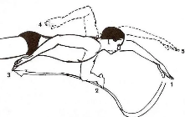
 | Поочередный гребок (н/сп).
 | Руки согнуты за спиной. Растягиваем резину.
 | Стоя на резинке, сгибание рук, подтягивание к груди, локти прижаты.
 | Лежа- гребок ( в/ст, н/СП).
 | Выкруты.
 | Лежа на животе, поочередный пронос рук вперед- назад.

Комплекс «Планка»
п/п | Упражнение | Вид
 | Планка на локтях.
 | Планка на левом боку, правая рука – на поясе.
 | Планка на правом боку, левая рука – на поясе.
 | Планка «Уголок», руки в стрелочку.
 | Планка- прогиб.
 | «Уголок» разноименный, к правой ноге тянем левую руку, левую ногу тянем к правой руке.
 | «Уголок» разноименный, левую ногу тянем к правой руке, к правой ноге тянем левую руку.
 | «Равновесие» на правой ноге, правая рука- вперед, левая рука вдоль левой ноги.
 | «Равновесие» на левой ноге, левая рука- вперед, правая рука вдоль правой ноги.
 | Планка на локтях 15 сек поднять правую ногу, 15 сек- поднять левую ногу.
 | Планка на локтях 15 сек поднять правую руку, 15 сек- поднять левую руку.
 | Планка на локтях. Приставные шаги вправо- влево.

3.6 Программный материал для практических занятий
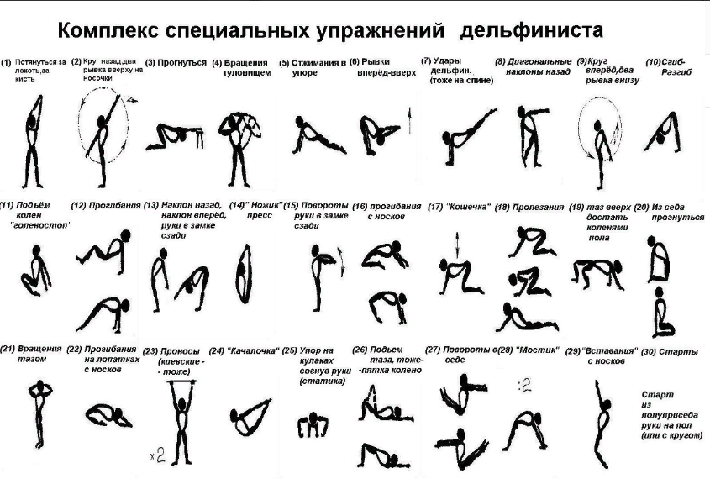
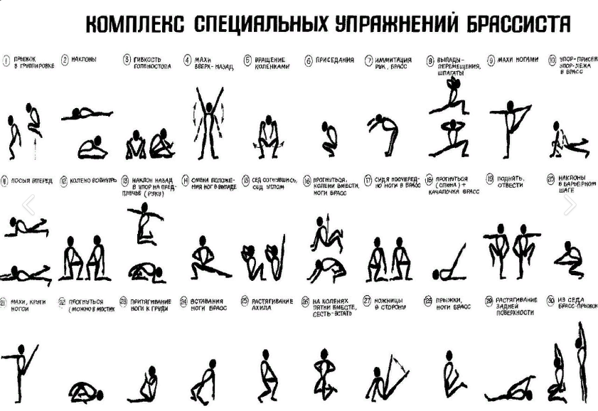
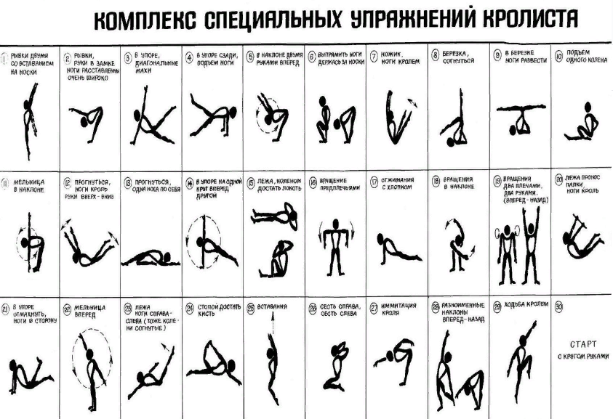
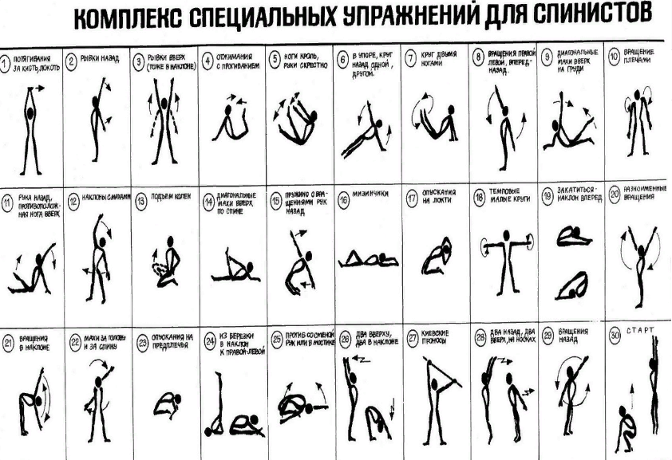

Приложение 1
титульный лист
(для дневника можно использовать тетрадь 48 листов)

СПОРТИВНЫЙ ДНЕВНИК

Занимающегося _______________________________________________________
(ФИО)

ГБУ СШ Кронштадтского района СПб
(наименование организации)

Отделение __________________ Группа ________________

Тренер ____________________________________________

2 и последующие страницы

Дата тренировочного занятия: «____» ______________ 2020 г.

Место проведения тренировочного занятия:

Содержание | Дозировка | Комментарии занимающегося (самочувствие, ощущения, трудности, показатели пульса)
1. Подготовительная часть (разминка)
2. Основная часть
3. Заключительная часть

